Listener监听器

1. **Listener监听器**：

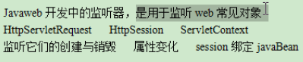

1. **监听机制**：



1. **Java Web 开发中常用的监听器**：
2. 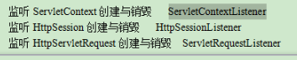
   1. **ServletContextLi**：

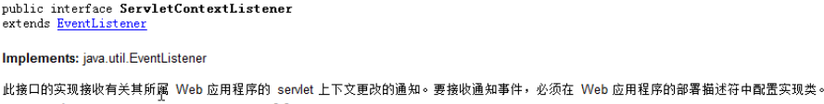

* 1. **HttpSessionLIstener**：

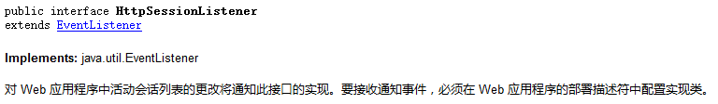

* 1. ServletRequestListener：

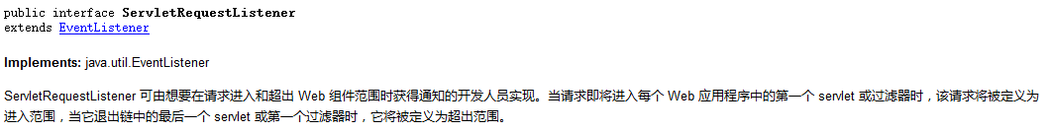

1. 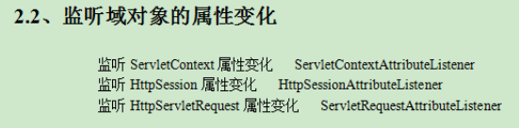
2. 